**Додаток 6**

**Вправа 1. Створення та дослідження комп’ютерної моделі в середовищі GRAN-2D.**

**Використовуючи програму GRAN-2D, дослідіть, що при накладанні паралельні прямі збігаються.**

1. На **Робочому столі** створіть папку, яку назвіть своїм **Прізвищем**.
2. Завантажте середовище **GRAN-2D** (відповідний ярлик на **Робочому столі**). Оберіть розділ меню **Об’єкт**. У списку послуг, що відкриється, оберіть послугу ***Створити/ Аналітична точка***. 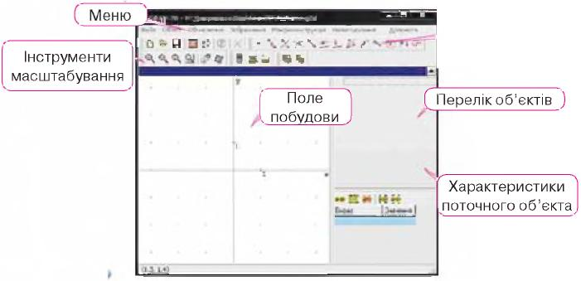
3. У вікні, що відкриється, вкажіть координати точки А: ***х = -3; у = 1***. Натисніть кнопку **Застосувати**.
4. Аналогічно побудуйте точки ***В (1,3)***, та ***С (-3, -1)***. Переконайтесь, що в системі координат побудовані точки мають вказані координати, для цього в полі ***Перелік*** ***об’єктів*** виділіть потрібний об’єкт, наприклад, ***точку В***, і в полі **Характеристики** **поточного об’єкта** розгляньте запис про координати вибраної точки.
5. Побудуйте пряму, яка проходитиме через точки **А** і **В**. Для цього в меню **Об’єкт/Створити** оберіть вказівку ***Пряма***, що проходить через дві точки. Введіть координати побудованих точок і натисніть кнопку **Застосувати**.
6. 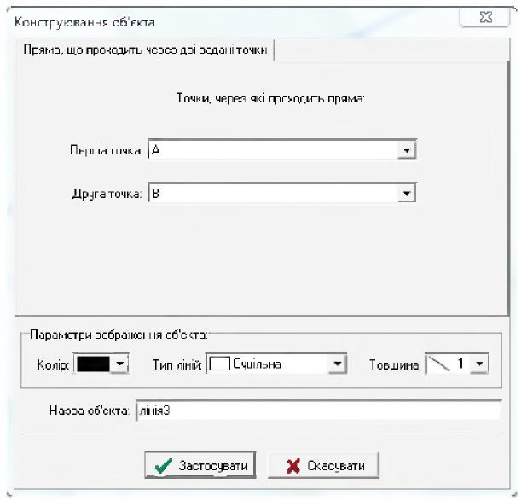Самостійно побудуйте прямі, які проходять через точки **А** і **С** та через точки **В** і **С**.
7. Побудуйте пряму, паралельну даній, яка проходить через точку **С**. Скористайтесь відповідною вказівкою в меню **Об’єкт/Створити**.
8. Проведіть експеримент. Наведіть вказівник миші на точку **С**. Коли він набуде вигляду «**руки**», перемістіть точку **С** на дві одиниці вгору. Перевірте, що побудовані прямі збігаються. Зробіть висновки.
9. Покажіть виконане завдання вчителю.

**Вправа 2. Створення плану евакуації в середовищі графічного редактора.**

**Створіть план евакуації з комп’ютерного класу учнів школи на основі загального плану евакуації.**

1. 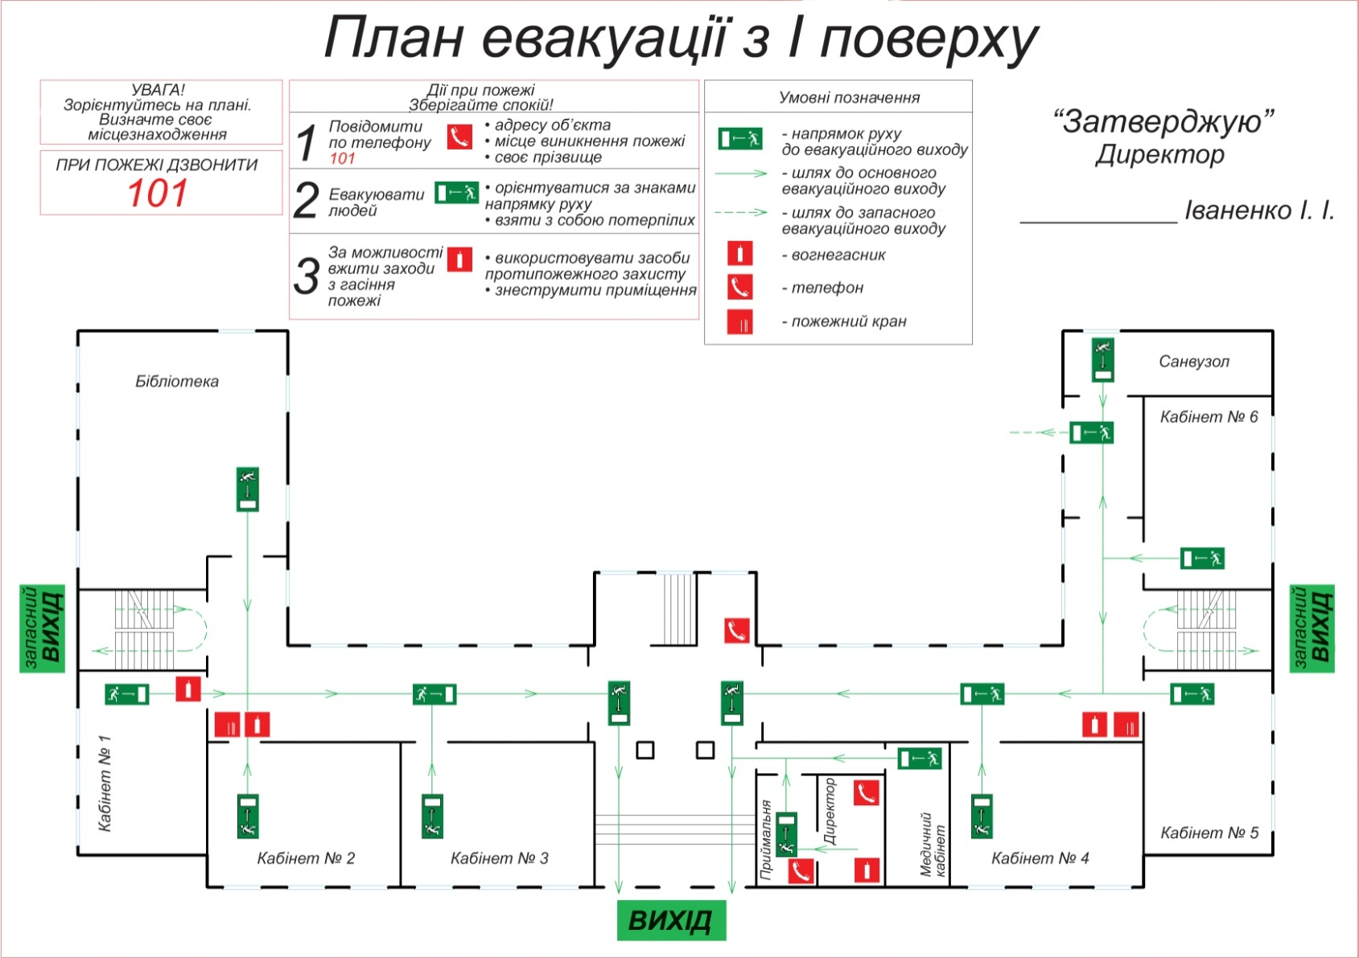Відкрийте файл **План** евакуації, що міститься в папці **Моделювання** в **Мои документы** (або **Документы**).
2. Визнач призначення цієї моделі та суттєві властивості об’єктів, які враховувалися при її створенні.
3. У середовищі графічного редактора створи схему евакуації з кабінету інформатики деякої школи. Позначте напрям руху учнів і вчителя під час евакуації червоними стрілками.
4. Внесіть зміни в пояснення схеми, додавши призначення червоної стрілки.
5. Створену схему збережіть у файлі **План.jpg** в папці **Вправа2**, яку створите на **Робочому столі**.
6. Покажіть виконане завдання вчителю.